Apollo og Daphne - arbejdsspørgsmål

Genlæs myten om Pythonslangen og Apollo og Daphne (Ov.Met.1.438-567). Besvar imens nedenstående fokuspunkter/-spørgsmål og forsøg at finde steder, hvor begreberne, vi mødte under vores Homer-forløb, kan bruges (epitet, patronymikon osv.).

# Karaktererne

1. 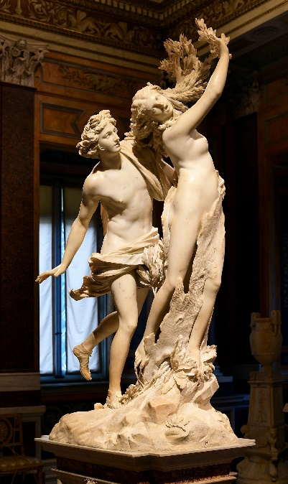Beskriv Apollo og Daphne
   * Apollo
     + Hvordan bliver han beskrevet?
     + Hvordan er hans interaktion med Cupido?
     + Hvordan prøver han at gøre sig bemærket hos Daphne?
     + Hvad gør Apollo, når han ikke kan få Daphne?
   * Daphne
     + Hvordan bliver hun beskrevet?
     + Hvordan undslipper Daphne Apollo?
     + Hvilke kontraster bliver der draget mellem Daphne og Apollo?
     + Beskriv Daphnes metamorfose

# Apollo & Daphne Replica Painting (Medium) - Design ToscanoSproget

1. Beskriv atmosfæren i myten – humoristisk? Sørgelig? Højtidelig?
2. Hvordan sammenlignes træet med den menneskelige krop?
3. Hvem er det, vi skal have sympati for?
4. Hvorfor bliver Augustus nævnt til sidst?